Конспект открытого занятия по обучению грамоте в подготовительной группе «Звук [Ц] и буква Ц»

Цель; Познакомить с буквой и звуком Ц.

Задачи:

1. Познакомить детей с новым согласным **звуком – Ц**; его артикуляционной и акустической характеристикой, способами произнесения **звука**.

2. Продолжить работу характеристике звука

3 .учить писать печатную букву Ц

4. Воспитывать умение самостоятельно выполнять учебную задачу;

5. развивать внимание, усидчивость.

Ход занятия.

1. Вступительная часть.

Улыбнемся друг другу

И нашим гостям

Чудесных **открытий**

Желаем всем вам.

Ребята, мы сегодня снова будем **обучаться грамоте**, поговорим о **звуках и буквах**.

2. Артикуляционная гимнастика.

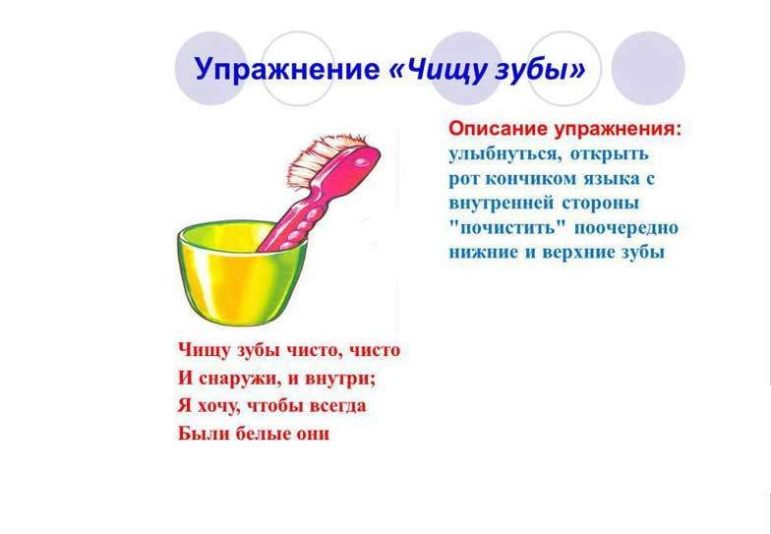

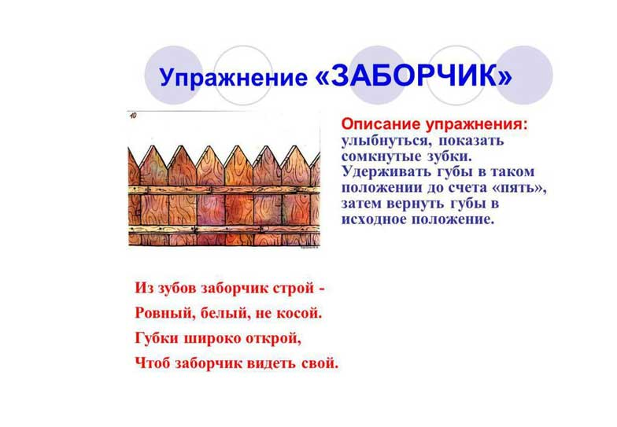

**Во-ль: Молодцы сделали гимнастику для нашего ротика.**

Сегодня я вам хочу рассказать сказку. Но для начала, отгадайте загадку.

Был белый дом, чудесный дом,

И что-то застучало в нём.

И он разбился, и оттуда

Живое выбежало чудо.

Явился в жёлтой шубке,

Прощайте, две скорлупки.

- Правильно, это цыплёнок.

В одной скорлупке жил цыпленок, в ней ему стало тесно, скучно и он захотел появиться на свет. Давайте изобразим цыпленка, сидящего в яйце и покажем, как он вылезает из скорлупки: сначала высунул головку, потом — правое крылышко, затем — левое. И вот он вылез из скорлупки.

И что сказал цыпленок, как вы думаете?

*(Цып-цып-цып)*

- Посмотрел цыплёнок вокруг себя и удивился: *«Ац - оц - уц!»*

Дети повторяют с той же интонацией и мимикой.

-Но тут появились тучка и подул сильный втер . *(Дети показывают)*.

- Цыплёнок испугался и ему стало холодно: *«Ца - цо - цу!»*

- Давайте прогоним тучку с ветром и погреем ципленка,

Погреем его: глубокий вдох через нос, медленный выдох ртом.

- Цыплёнок успокоился и улыбнулся: *«Ци-ци-ци.»* *«Какой прекрасный мир!»* - сказал цыпленок.

**Воспитатель**:

Ребята, а давайте пригласим цыпленка вместе с нами в страну **звуков и букв**.

А кто знает, как называется страна букв и звуков?

Правильно ребята (азбука)

А вот какие **звуки и буквы живут в этой стране**, вы сейчас сами попробуйте догадаться.

3. Актуализация опорных знаний

Упражнение *«Лучики солнца»*.

Когда мы с вами прогоняли тучку и ветерок ! Ребята, посмотрите на картинку, что вы видите?

Солнышко, а на лучиках солнца размещены, что? Правильно, **буквы**, которые вы уже знаете. А какие буквы на лучиках у солнца?

Ребята, а чем **буква отличается от звука**? (**букву видим и пишем**, **звук слышим и произносим**)

Какие бывают **звуки**? *(гласные и согласные)* Чем согласные **звуки** отличаются от гласных?

Верно, гласные - **звуки** мы можем петь и тянуть и живут они в красном домике, а согласные **звуки** мы не можем петь и тянуть, потому что всегда мешает какая-то преграда и живут в синем домике.

Молодцы. А мы продолжаем наше путешествие по стране **звуков**.

4. Формирование представлений о **звуке**.

Мы с вами знаем, что все животные произносят звуки.

Корова му

Коза ме

Собака гав гав

Кошка

Молодцы ребята вспомнили звуки

**В-ль** Давайте покажим цепленку как мы можем играть со звуками

**Игра «Будь внимательный»**

Давайте покажем цыпленку как мы можем играть со звуками.

Подними руки если услышишь звук Ц

Если не слышишь спрячь руки за спину.

Бэ; Вэ; Ц; Рэ; Эм; Ц; Эль

В-ль :Молодцы цыпленку тоже понравилось играть со звуками.

В-ль:. Ребята в нашей стране букв и звуков есть загадки.

Вы любите загадки?

Ответы детей

загадать загадки, а вы попытайтесь их отгадать и попробуйте догадаться, какой новый **звук** мы встретим в нашей стране.

По ходу отгадывания загадок на экране появляется картинка – отгадка.

Итак, первая загадка:

На одной ноге стоит,

В воду пристально глядит.

Тычет клювом наугад —

Ищет в речке лягушат. *(Цапля)*

На грядке длинный и зеленый,

А в кадке желтый и соленый(.Огурец)

На гору бегом,

С горы кувырком.( Заяц)

Молодцы и с загадками справились

4.2. Выделение **звука**. Цапля огурец заяц

**Игра «Найди букву Ц в словах»**

Ребята, а теперь давайте, произнесём слова отгадки, выделяя первый **звук**. Цапля огурец заяц.

Где стоит буква Ц в слове в начале середине конце слова

В-лль:

- Вы догадались, о каком **звуке сегодня на занятии будет идти речь**?

-Правильно, сегодня мы с вами будем знакомиться со **звуками***«Ц»*.

.- Сначала давайте познакомимся со **звуком***«Ц»*.

4.3. Учимся произносить **звук**.

*«Ц»* - это имя **звука**, а каждое имя надо произносить четко и правильно. Скажите, а что есть у нас в ротике **звука***(губы, язык и зубы)*

Чтобы правильно и произнесите **звук ц**

- Что делают губы? *( растягиваются в улыбаются)*

-Произносим ц зубы видны? *(зубы видны)*

Что делает кончик языка *(упирается в верхние зубы)*

-Произносим Ц…

4.4. Характеристика **звука**

Ребята давайте узнаем какой это звук ц гласный или согласный?

.  Почему *(Ц – согласный! Он не поется, и во рту появляется преграда)*

Ребята, я вам **открою секрет**, **звук** ц - он всегда твёрдый.

А сейчас, определите, пожалуйста, **звук** ц - звонкий или глухой? *(глухой)*

Итак, **звук ц -согласный**, твёрдый, глухой.

4.5. Упражнения в выделении **звука ц из потока речи**

**Игра *«Внимательные ушки»***

- давайте поиграем в игру: *«Кто внимательнее»* и попробуем поймать **звук***«Ц»*. Будьте внимательны, мы ловим твердый **звук ц в словах**. Я буду говорить слова, а вы хлопайте, если этот **звук есть в слове**:

Слова: Цапля-аист; царь-король; яйцо-цыпленок; театр-цирк; роза-цветок; браслет-цепочка; **буквы-цифры**.

В-ль: Молодцы!

**5. Физкультминутка.**

Цапля.

Очень трудно так стоять,

Ножку на пол не спускать

И не падать, не качаться,

За соседа не держаться.

(Стихотворение декламируется детьми 2 раза; первый раз дети стоят на одной ноге, второй раз – на другой)

6. Формирование представления о **букве Ц**

6.1. Знакомство с **буквой Ц**. Посмотрите, мы даже с вами не заметили, как на лучике у солнышка появилась буква Ц. Каждый **звук** в этой стране живёт в своём доме. Как вы думаете в каком домике живет **звук Ц**?

Правильно, в **букве ц**.

Ребята, а на что похожа **буква ц**?

Посмотрите *(показываю****букву****)*:

Вот какая **буква Ц-**

С коготочком на конце.

Коготок – царапка,

Как кошачья лапка.

6.2. Написание **буквы в воздухе Ц**.

- Давайте, посмотрим, из каких элементов построен домик **звука***(из 4 линий)*.

- Сейчас приготовьте свои указательные пальцы. Мы напишем **букву Ц в воздухе**. Поднимаю вверх правую руку и указательным пальцем пишу в воздухе **букву**. Дети за мной повторяют.

- Проводим одну линию сверху вниз. Отступаем. Параллельно ей проводим ещё одну линию. Затем, от первой линии, ведем линию ко второй, останавливаемся и пишем косую линию вниз.

6.3. Написание **буквы Ц на столе**. А теперь также, давайте вылепим  **букву ц из пластилина.**

8. Работа в тетрадях. Задания на закрепление **буквы ц**.

Раскрасьте картинку которая начинается на букву ц

8.1. А теперь возьмите листочек, переверните его и что вы видите? Правильно, перед вами **буква ц**. Давайте ее пропишим. Каким карандашом будем рисовать? *(синим)*. Почему? *(обозначает согласный, твёрдый****звук****)*

*Напишите букву большую и маленькую.*

*А когда ветерок дул на цыпленка в нашей стране букв звуков буква ц потерялась давайте ее найдем.*

9. Итог **занятия**. Молодцы, ребята. Наше путешествие подошло к концу, и посмотрите в окно, нам светит солнышко. И в стране **звуков** тоже засветило солнышко, и на лучике солнца засиял **звук ц**. Ребята, с какой **буквой** мы сегодня познакомились *(С****буквой Ц****)*

-«Цыпленок, а тебе понравилось наше путешествие в страну **звуков**?»

-*«Конечно, понравилось, и я хочу остаться жить в этом домике? Можно?»*

-«Конечно, можно. Ведь твоё имя тоже начинается с этой **буквы**, а значит это тоже твой домик.»

А нам ребята пора прощаться с жителями страны **звуков и букв** и возвращаться в родной наш детский сад.

Молодцы, ребята!

Ребята а чем мы сегодня занимались давайте напомним цыпленку

Кто к нам приходил ?

Как мы играли со звуком.

С какой буквой познакомились?

Молодцы а за то что вы пригласили цыпленка в страну букв и звуков он принес вам подарок(медальки)